ผลการปฏิบัติงานของแต่ละสายงาน ปีงบประมาณ 2568

ผลการปฏิบัติงานประจำเดือน ธันวาคม พ.ศ.๒๕๖๗
ประจำปีงบประมาณ พ.ศ. 2568
สถานีตำรวจภูธรท่าเรือ

- งานสืบสวน
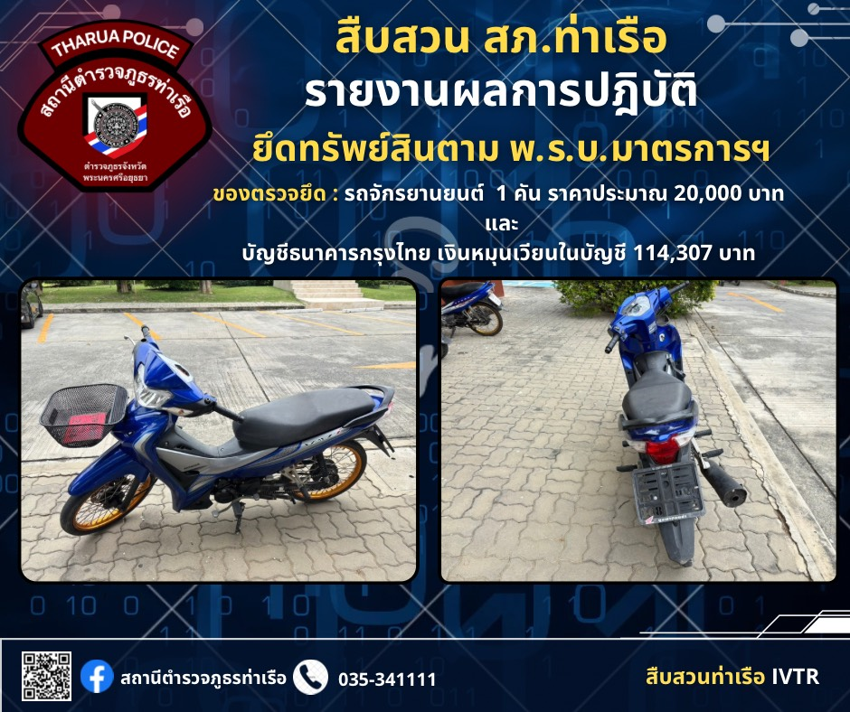
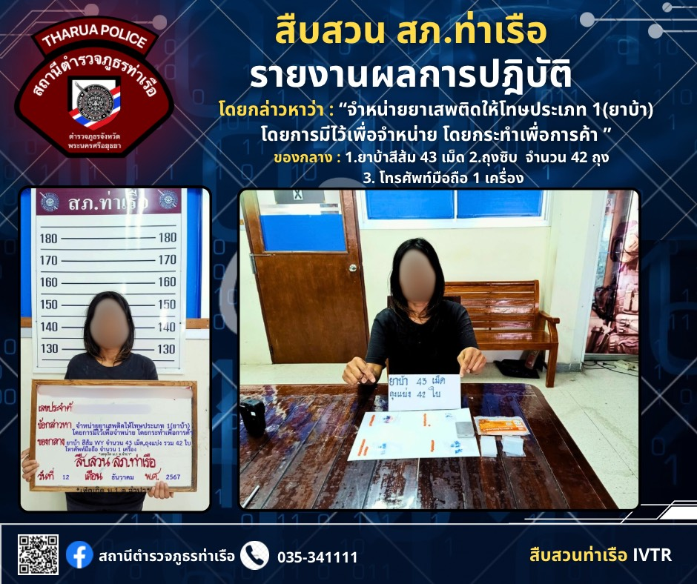
วันที่ 12 ธันวาคม 2567

📍ปฏิบัติการโดย พ.ต.ท.นพรัตน์ แนวจำปา รองผกก.สส.สภ.ท่าเรือ ,พ.ต.ท.สมพร ผลประทุม สว.สส.สภ.ท่าเรือ พร้อม กำลังชุดสืบสวน สภ.ท่าเรือ
📍ได้ร่วมกันจับกุมตัว น.ส.เบส (นามสมมติ) อยู่บ้านเลขที่ XXX ถ.เทศบาล 1 ต.ท่าเรือ อ.ท่าเรือ จ.พระนครศรีอยุธยา
📍โดยกล่าวหาว่า : “จำหน่ายยาเสพติดให้โทษประเภท 1(ยาบ้า) โดยการมีไว้เพื่อจำหน่าย โดยกระทำเพื่อการค้า ”
📍ของกลาง : 1.ยาบ้าสีส้ม ทั้งหมด 43 เม็ด 2.ถุงซิบ ทั้งหมด จำนวน 42 ถุง 3. โทรศัพท์มือถือ 1 เครื่อง
📍ยึดทรัพย์ตาม พรบ. : 1.รถจักรยานยนต์ 1 คัน 2.บัญชีธนาคารกรุงไทย มียอดเงินหมุนเวียน จำนวน 114,307 บาท (ยอดตั้งแต่วันที่ 1 ธันวาคม 66 – 31 ธันวาคม 67)
📍สถานที่จับกุม ผู้ต้องหา/ปิดล้อมตรวจค้น : ห้องเช่าตาแอบ เลขที่ 305/11 ม.1 ต.จำปา อ.ท่าเรือ จ.พระนครศรีอยุธยา
นำส่งพนักงานสอบสวน สภ.ท่าเรือ เพื่อดำเนินการตามกฎหมายต่อไป
วันที่ 18 ธันวาคม 2567
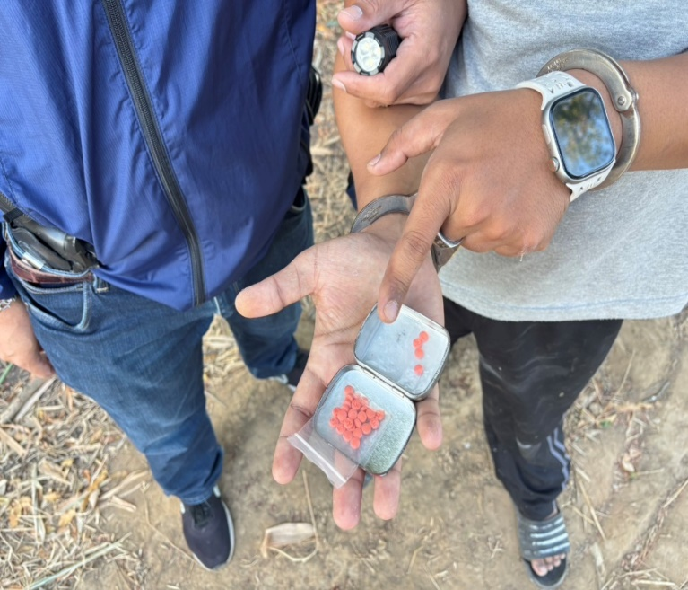
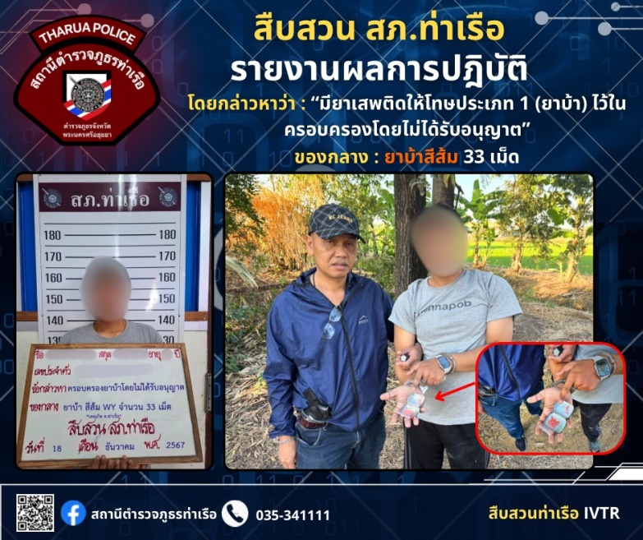

📍ปฏิบัติการโดย พ.ต.ท.นพรัตน์ แนวจำปา รองผกก.สส.สภ.ท่าเรือ ,พ.ต.ท.สมพร ผลประทุม สว.สส.สภ.ท่าเรือ พร้อม กำลังชุดสืบสวน สภ.ท่าเรือ
📍ได้ร่วมกันจับกุมตัว นายเจ(นามสมมติ) บ้านเลขที่ XXX ม.9 ต.บ้านร่อม อ.ท่าเรือ จ.พระนครศรีอยุธยา
📍โดยกล่าวหาว่า : “มียาเสพติดให้โทษประเภท 1 (ยาบ้า) ไว้ในครอบครองโดยไม่ได้รับอนุญาต”
📍ของกลาง : ยาบ้าสีส้ม 33 เม็ด
📍สถานที่จับกุม ผู้ต้องหา/ปิดล้อมตรวจค้น : บ้านเลขที่ 840/2 ถ.เทศบาล 5 ต.ท่าเรือ อ.ท่าเรือ จ.พระนครศรีอยุธยา
นำส่งพนักงานสอบสวน สภ.ท่าเรือ เพื่อดำเนินการตามกฎหมายต่อไป

- งานป้องกันปราบปราม

เมื่อวันที่ (5 ธ.ค.67) ภายใต้อำนวยการ พ.ต.อ.ปองภพ ประสบพิชัย ผกก.สภ.ท่าเรือ ,พ.ต.ท.วัชรพล ฤดีชุติพร สวป.สภ.ท่าเรือ โดยที่เจ้าพนักงานตำรวจชุดจับกุม ร่วมจับกุมผู้ต้องหาจำนวน 1 ราย โดยกล่าวหาว่า : “มีอาวุธปืนไว้ในความครอบครองโดยไม่ได้รับอนุญาต และพกพาอาวุธปืนไปในเมืองหมู่บ้านหรือทางสาธารณะ โดยไม่มีเหตุจำเป็นเร่งด่วนสมควรแก่พฤติการณ์และผู้ใดยิงปืนซึ่งใช้ดินระเบิดโดยใช่เหตุ ในเมือง หมู่บ้านหรือที่ชุมชน
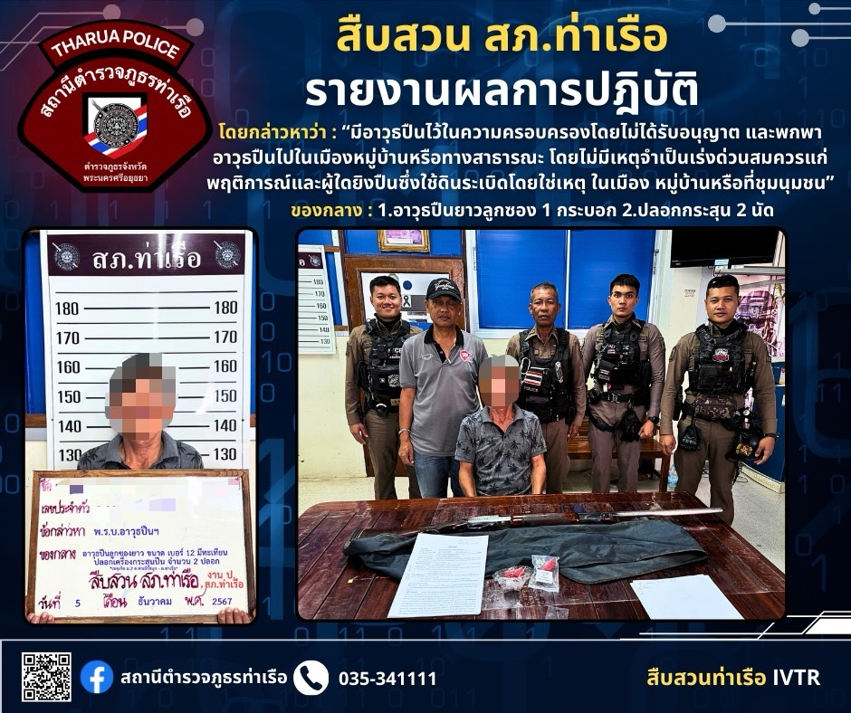

เมื่อวันที่ (14 ธ.ค.67) ภายใต้อำนวยการ พ.ต.อ.ปองภพ ประสบพิชัย ผกก.สภ.ท่าเรือ ,พ.ต.ท.วัชรพล ฤดีชุติพร สวป.สภ.ท่าเรือ โดยที่เจ้าพนักงานตำรวจชุดจับกุม ร่วมจับกุมผู้ต้องหาจำนวน 1 ราย โดยกล่าวหาว่า : ”ขับรถไม่คำนึงถึงความปลอดภัยในชีวิตหรือร่างกายของผู้อื่น, เป็นผู้ขับขี่รถจักยานยนต์เสพยาเสพติดให้โทษ ประเภทที่ 1 (ยาบ้าหรือเมทเอมเฟตามีน),เสพยาเสพติดให้โทษ ประเภทที่ 1 (ยาบ้าหรือเมทเอมเฟตามีน)โดยผิดกฎหมาย

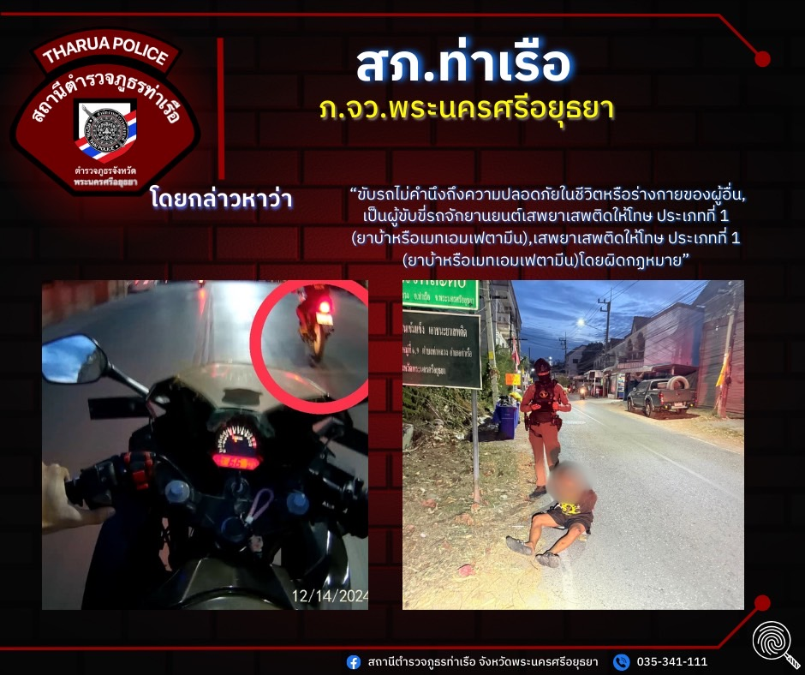

3. งานจราจร



สถานีตำรวจภูธรท่าเรือ
THARUA PROINCIAL POLICE STATION
โครงการเสริมภาพลักษณ์ ด้านบวกจราจร
เมื่อวันที่ 15 ธันวาคม 2567 เวลา 07.00น. มีประชาชนขอความช่วยเหลือเนื่องจากช่วยเหลือรถยนต์สตาร์ทไม่ติด
เจ้าหน้าที่ตำรวจจราจรจึงให้การช่วยเหลือโดยกาและได้ทำการนำสายมาพ่วงแบตเตอรี่จนสามารถเดินทางต่อไปได้ ตามโครงการ “สุภาพบุรุษจราจร ประชาชนสัญจรปลอดภัย”
แบบรายงาน
เสริมสร้างภาพลักษณ์ด้านบวก
ของ สภ.ท่าเรือ ภ.จว.พระนครศรีอยุธยา บช.ภ.1
1.ท้องที่เกิดเรื่อง ตลาดสุวรรณเกลียวทอง
2.สถานที่เกิดเหตุ สภ.ท่าเรือ อ.ท่าเรือ จ.พระนครศรีอยุธยา
3. เรื่องที่เกิด ช่วยเหลือรถยนต์สตาร์ทไม่ติดและได้ทำการนำสายมาพ่วงแบตเตอรี่จนสามารถเดินทางต่อไปได้
4.แหล่งที่มา
5.วัน-เวลาที่ทราบเรื่อง
วันที่ 15 ธันวาคม 2567 เวลา 07.00น.
6.วัน-เวลาที่ตรวจสอบเรื่องเสร็จสิ้นวันที่ 15 ธันวาคม 2567 เวลา 07.10น.
7. ผลการตรวจสอบข้อเท็จจริง เมื่อวันที่ 15 ธันวาคม 2567 เวลา 07.00น.เจ้าหน้าที่ตำรวจจราจร ด.ต.สาธิต หวัดพงษ์ ระหว่างปฏิบัติหน้าที่ประจำจุดบริการประชาชน แยกโคกมะนาว ได้มีประชาชนเข้ามาขอความบอกว่ารถยนต์ขอตนสตาร์ทไม่ติด เนื่องจากเปิดไฟรี่และไฟในตัวรถทิ้งไว้ตั้งแต่เช้ามืด เจ้าหน้าที่จึงได้ให้การช่วยเหลือนำรถยนต์จราจรและสายพ่วงแบตเตอรี่ของเจ้าหน้าที่ตำรวจจราจร ทำการช่วยเหลือจนเครื่องยนต์ สตาร์ทติด

8.สิ่งที่ดำเนินการแล้วหลังจากการดำเนินการ ประชาชนมีความพึงพอใจมาก
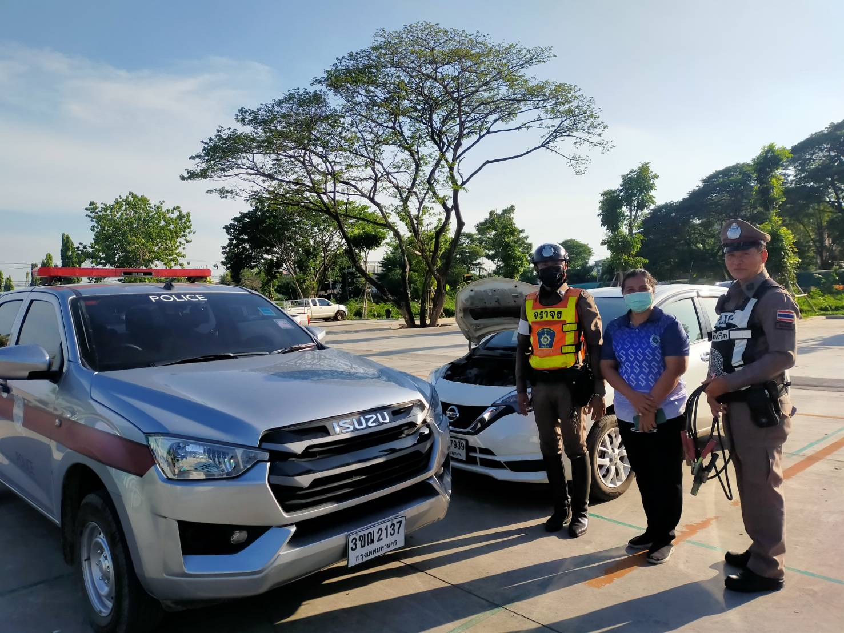

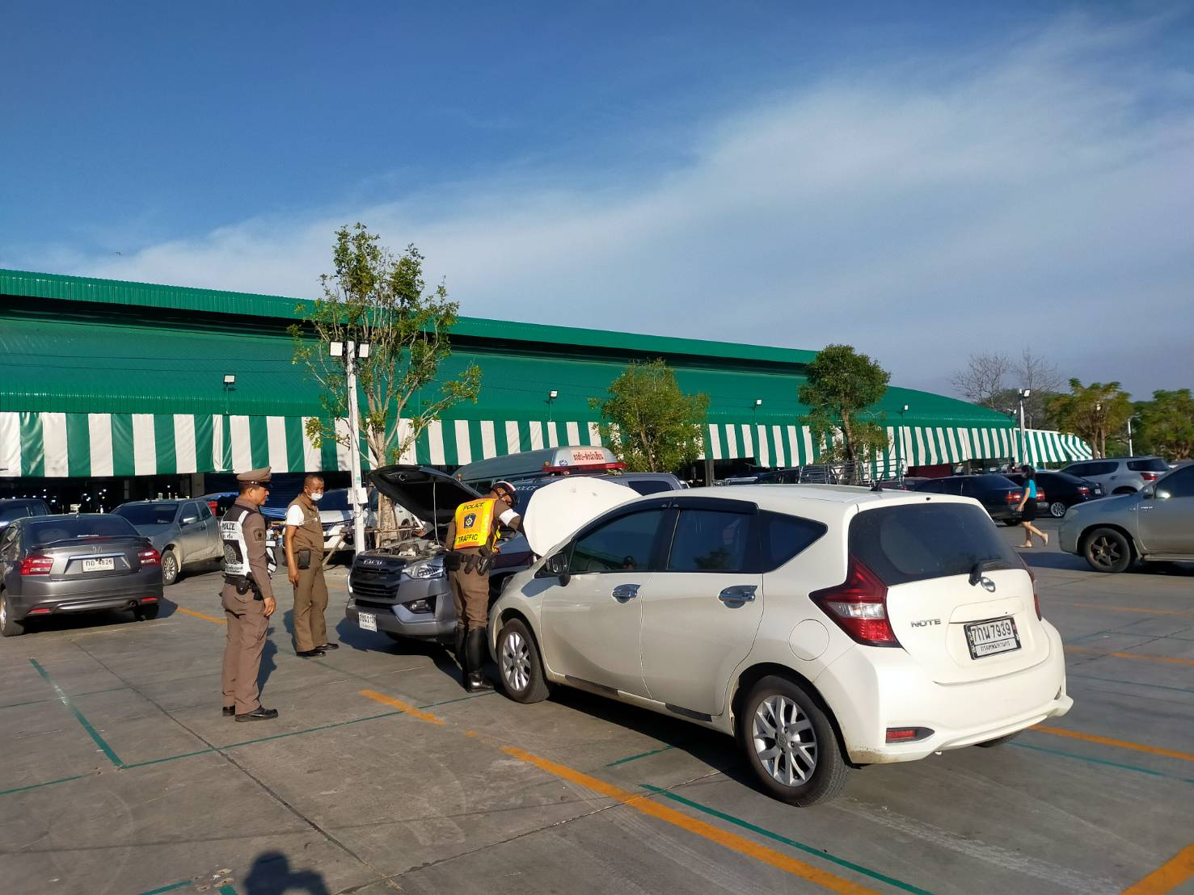

เจ้าหน้าที่ตำรวจจราจร สภ.ท่าเรือ จึงให้การช่วยเหลือโดยกาและได้ทำการนำสายมาพ่วงแบตเตอรี่จนสามารถเดินทางต่อไปได้ ตามโครงการ “สุภาพบุรุษจราจร ประชาชนสัญจรปลอดภัย”
สถานีตำรวจภูธรท่าเรือ
THARUA PROINCIAL POLICE STATION
โครงการเสริมภาพลักษณ์ ด้านบวกจราจร
เมื่อวันที่ 24 ธันวาคม 2567 เวลา 09.00น. มีประชาชนขอความช่วยเหลือเนื่องจากช่วยเหลือรถยนต์สตาร์ทไม่ติด
เจ้าหน้าที่ตำรวจจราจรจึงให้การช่วยเหลือโดยกาและได้ทำการนำสายมาพ่วงแบตเตอรี่จนสามารถเดินทางต่อไปได้ ตามโครงการ “สุภาพบุรุษจราจร ประชาชนสัญจรปลอดภัย”
แบบรายงาน
เสริมสร้างภาพลักษณ์ด้านบวก
ของ สภ.ท่าเรือ ภ.จว.พระนครศรีอยุธยา บช.ภ.1
1.ท้องที่เกิดเรื่อง ถ.ท่าเรือ-ท่าลาน
2.สถานที่เกิดเหตุ สภ.ท่าเรือ อ.ท่าเรือ จ.พระนครศรีอยุธยา
3. เรื่องที่เกิด ช่วยเหลือรถยนต์สตาร์ทไม่ติดและได้ทำการนำสายมาพ่วงแบตเตอรี่จนสามารถเดินทางต่อไปได้
4.แหล่งที่มา
5.วัน-เวลาที่ทราบเรื่อง
วันที่ 24 ธันวาคม 2567 เวลา 09.00น.
6.วัน-เวลาที่ตรวจสอบเรื่องเสร็จสิ้นวันที่ 24 ธันวาคม 2567 เวลา 09.10น.
7. ผลการตรวจสอบข้อเท็จจริง เมื่อวันที่ 24 ธันวาคม 2567 เวลา 09.00น.เจ้าหน้าที่ตำรวจจราจร ด.ต.กิตติพงษ์ เจริญสวัสดิ์ ระหว่างปฏิบัติหน้าที่ประจำจุดบริการประชาชน แยกโคกมะนาว ได้มีประชาชนเข้ามาขอความบอกว่ารถยนต์ขอตนสตาร์ทไม่ติด เนื่องจากเปิดไฟรี่และไฟในตัวรถทิ้งไว้ตั้งแต่เช้ามืด เจ้าหน้าที่จึงได้ให้การช่วยเหลือนำรถยนต์จราจรและสายพ่วงแบตเตอรี่ของเจ้าหน้าที่ตำรวจจราจร ทำการช่วยเหลือจนเครื่องยนต์ สตาร์ทติด
8.สิ่งที่ดำเนินการแล้วหลังจากการดำเนินการ ประชาชนมีความพึงพอใจมาก

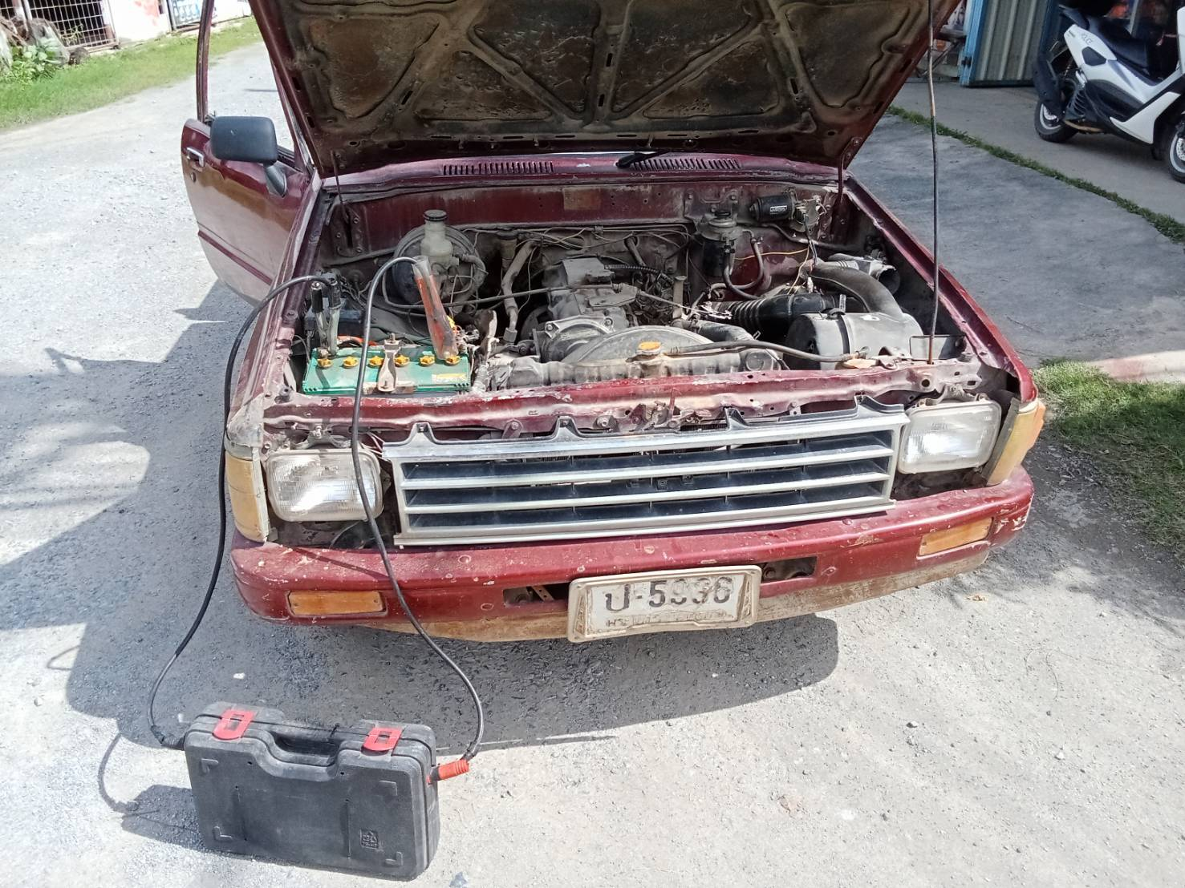

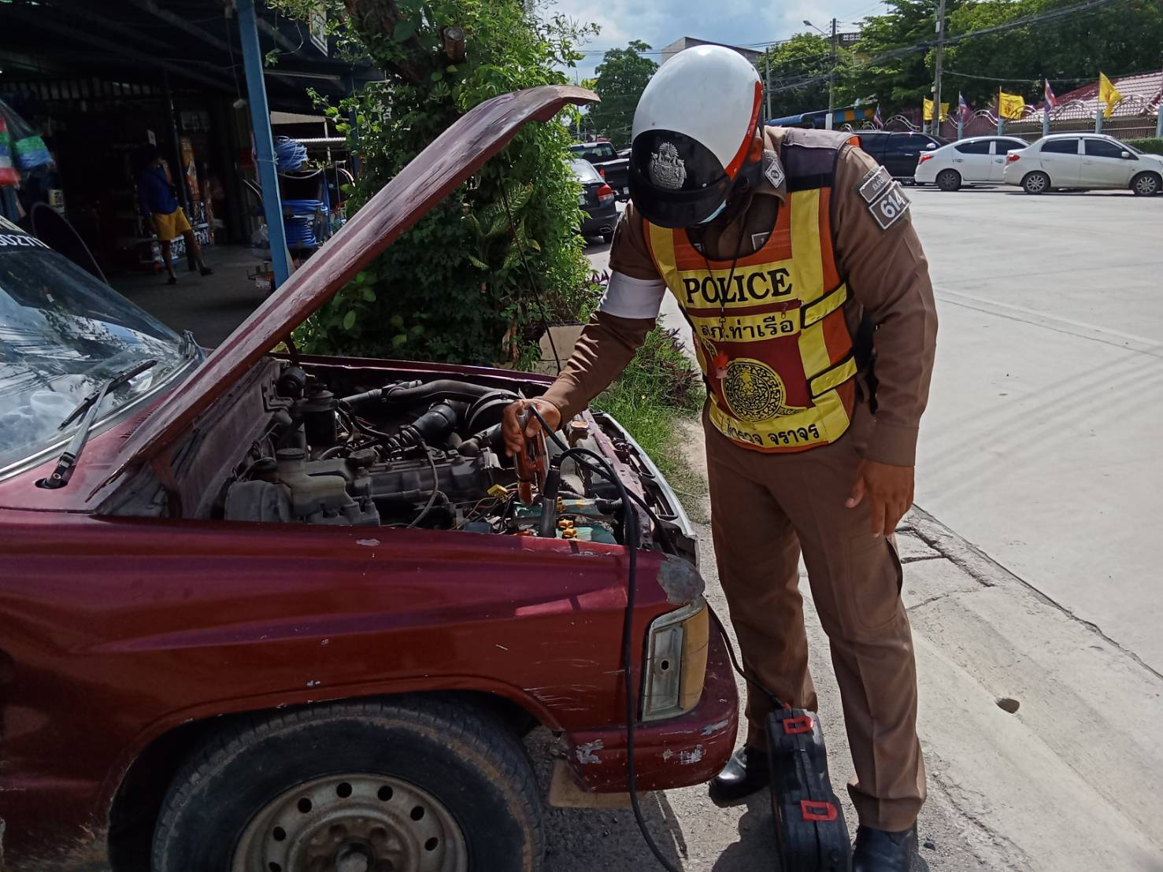

เมื่อวันที่ 24 ธันวาคม 2567 เวลา 09.00น.เจ้าหน้าที่ตำรวจจราจร ด.ต.กิตติพงษ์ เจริญสวัสดิ์ ระหว่างปฏิบัติหน้าที่ประจำจุดบริการประชาชน แยกโคกมะนาว ได้มีประชาชนเข้ามาขอความบอกว่ารถยนต์ขอตนสตาร์ทไม่ติด เนื่องจากเปิดไฟรี่และไฟในตัวรถทิ้งไว้ตั้งแต่เช้ามืด เจ้าหน้าที่จึงได้ให้การช่วยเหลือนำรถยนต์จราจรและสายพ่วงแบตเตอรี่ของเจ้าหน้าที่ตำรวจจราจร ทำการช่วยเหลือจนเครื่องยนต์ สตาร์ทติด

- งานสอบสวน
- ผลการปฏิบัติงานสอบสวน
เมื่อวันที่ 31 ธันวาคม 2567 พนักงานสอบสวนได้รับแจ้งความร้องทุกข์ โดยผู้แจ้ง นางสมจิตร กับสงวน อายุ 55 ปี แจ้งว่า เมื่อเวลา 16.29 น. ตนได้ทำการโอนเงิน จำนวน 1,000 บาท ไปผิดบัญชี จึงได้มาพบพนักงานสอบสวน เพื่อให้เจ้าหน้าที่ตำรวจช่วยลงบันทึกประจำวันเพื่อนำไปประกอบการแจ้งต่อทางธนาคาร
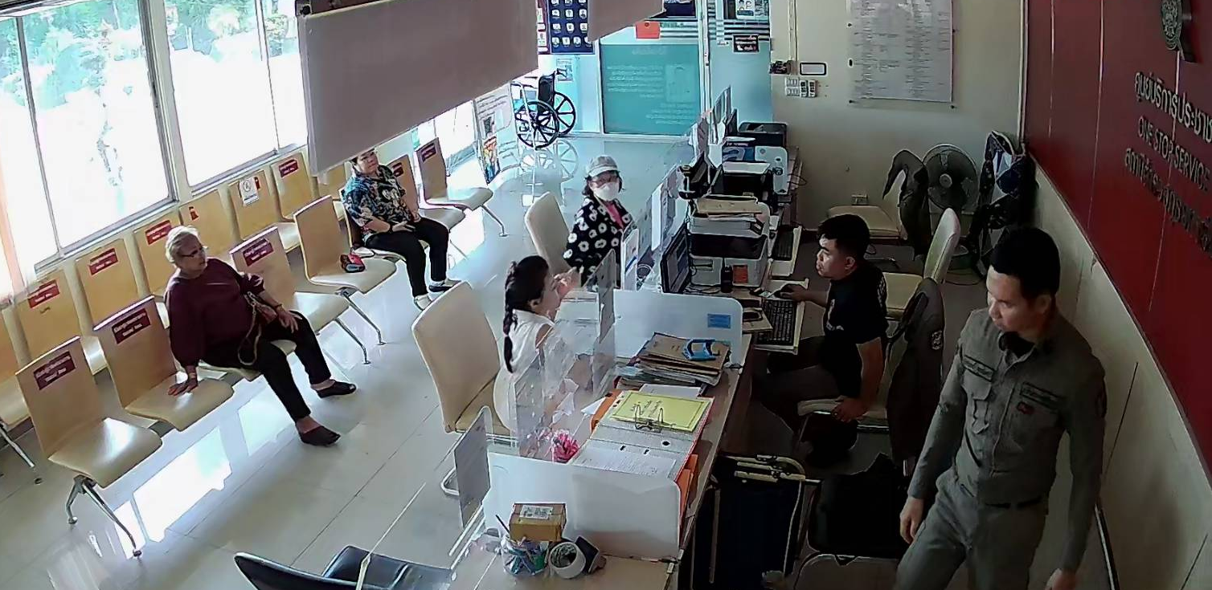
ช่วงวันที่ 1 ธันวาคม 2567 ถึง 31 ธันวาคม 2567 พนักงานสอบสวนได้รับแจ้งความร้องทุกข์ จำนวน 139 เรื่อง แยกเป็น เกี่ยวกับคดี จำนวน 99 เรื่อง แจ้งความเป็นหลักฐาน 39 เรื่อง เอกสารหาย 1 เรื่อง
ช่วงวันที่ 1 ธันวาคม 2567 ถึง 31 ธันวาคม 2567 พนักงานสอบสวนได้รับสำนวนคดีอาญาไว้ทำการสอบสวน 50 คดี สอบสวนเสร็จสิ้นแล้ว 37 คดี คงเหลือและอยู่ระหว่างการสอบสวน 13 คดี
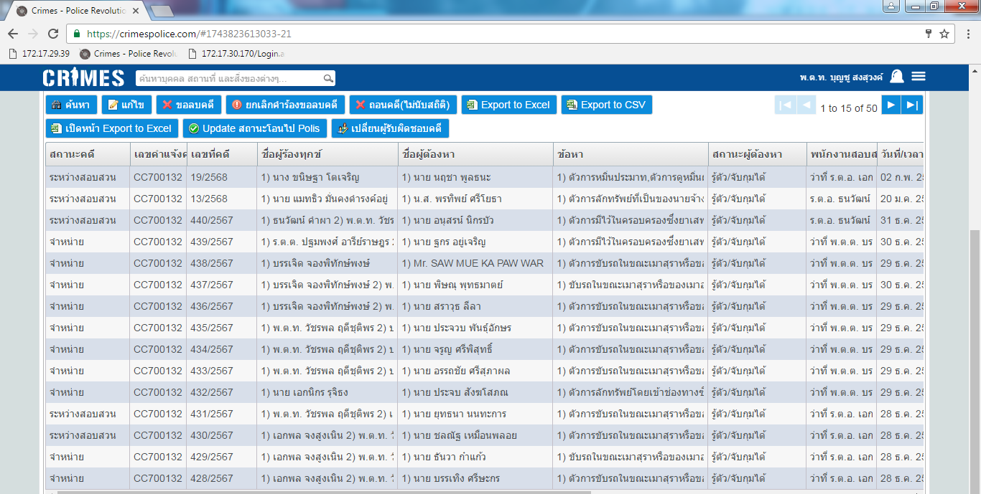
สถืติฐานความผิดคดีอาญา(คดี 4 กลุ่ม) สภ.ท่าเรือ ประจำเดือน ธันวาคม 2567

ช่วงวันที่ 1 ธันวาคม 2567 ถึง 31 ธันวาคม 2567 พนักงานสอบสวนได้รับแจ้งความร้องทุกข์ จำนวน 139 เรื่อง แยกเป็น เกี่ยวกับคดี จำนวน 99 เรื่อง แจ้งความเป็นหลักฐาน 39 เรื่อง เอกสารหาย 1 เรื่อง
ช่วงวันที่ 1 ธันวาคม 2567 ถึง 31 ธันวาคม 2567 พนักงานสอบสวนได้รับสำนวนคดีอาญาไว้ทำการสอบสวน 50 คดี สอบสวนเสร็จสิ้นแล้ว 37 คดี คงเหลือและอยู่ระหว่างการสอบสวน 13 คดี
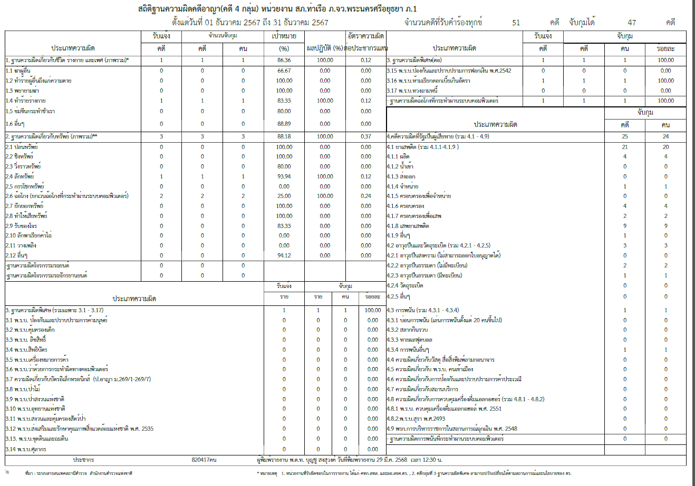

5.งานอำนวยการ

วันที่ 25 ธันวาคม 2567 เวลา 13.00 น. พ.ต.อ.ปองภพ ประสบพิชัย ผกก.สภ.ท่าเรือ มอบหมายให้งานอำนวยการ ประชุมข้าราชการตำรวจประจำเดือน ธันวาคม 2567 มอบหมายข้อสั่งการผู้บังคับบัญชาและผลการปฏิบัติแต่ละสายงาน
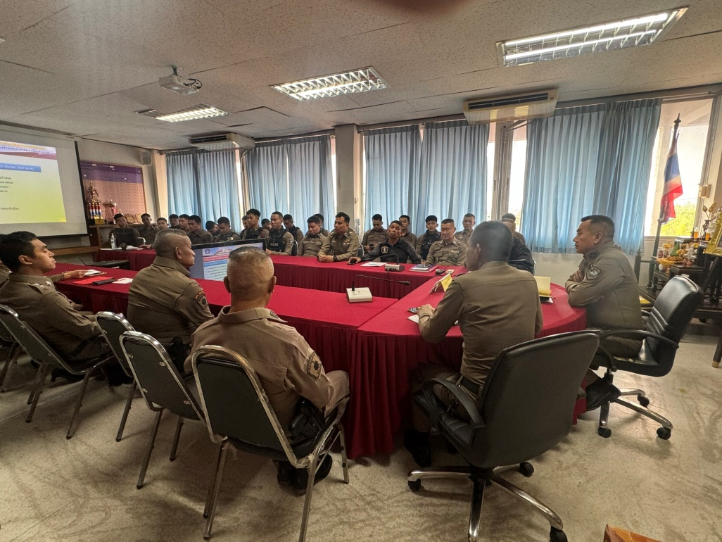

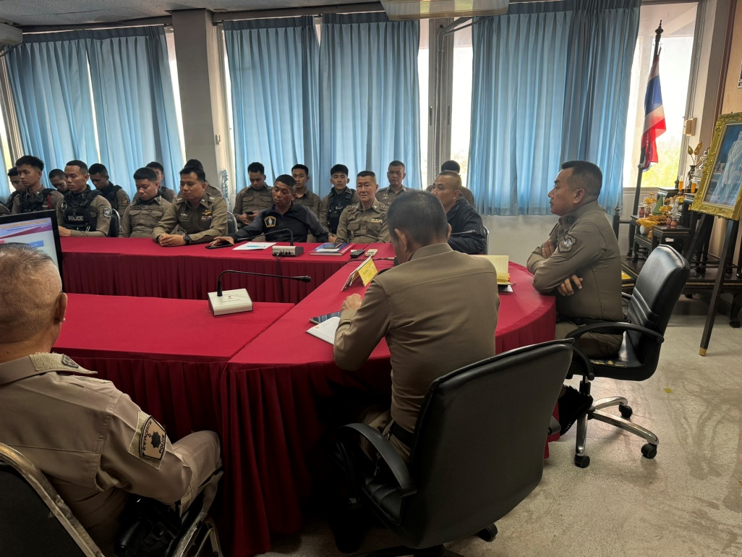

เมื่อวันที่ 12 ธันวาคม 2567 เวลา 09.00 น. พ.ต.อ.ปองภพ ประสบพิชัย ผกก.สภ.ท่าเรือ มอบหมายให้ พ.ต.ต.สุพล งิ้วลาย สว.อก.ฯพร้อมชุดปฏิบัติการจิตอาสาร่วมกิจกรรมจิตอาสาพัฒนา ณ เส้นทางวัดยางนม ต.ท่าหลวง อ.ท่าเรือ จ.พระนครศรีอยุธยา
